Is- 47 Edizzjoni  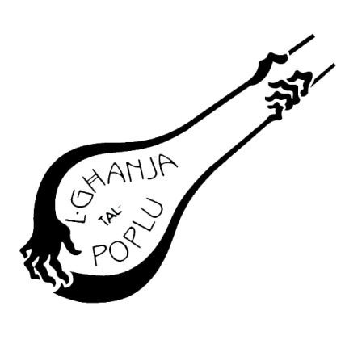 | L-GĦANJA TAL-POPLU 2023  FESTIVAL TAL-KANZUNETTA MALTIJA  FORMULA TAL-APPLIKAZZJONI  Struzzjonijiet: Ipprintja l-formola bid-dettalji, u wara jiffirmawha l-awtur u l- kompożitur. L-iscan tal-formola mimlija u ffirmata (pdf jew jpg) trid tiġi sottomessa mal-applikazzjoni online sal-Ħamis 13 ta’ April fit-8 pm. Jekk ikollok diffikultà ikkuntatjana fuq 99882646.  F’kas li tixtieq titlob estensjoni sad-19 ta’ April trid tikkuntatjana qabel it-13 ta’ April fuq 99882646 għall-permess. Wara t-13 ta’ April l-ħlas tas-sottomissjoni jkun ta’ €80 flok €60.

L-ISEM TAL-KANZUNETTA:
AWTUR | Isem:
 | Tel: |  | Mob: | Email:
 | Indirizz postali:
KOMPOŻITUR | Isem:
 | Tel: |  | Mob: | Email:
 | Indirizz postali:
CONTACT PERSON | Isem:
 | Tel: |  | Mob: | Email:
 | Indirizz postali:

Dettaliji dwar Kantant/i ( Dettalji fuq mużiċisti u backing vocals jingħataw fl-istadju finali)
KANTANT/A  PRINĊIPALI | Isem:
 | Tel: | Mob: | Email:
 | Indirizz postali:
KANTANT/A PRINĊIPALI | Isem:
 | Tel: | Mob: | Email:
 | Indirizz postali:

Dikarazzjoni:
Aħna hawn taħt iffirmati, niddikjaraw li din il-kanzunetta nkitbet mill-persuni msemmija hawn fuq biss, hija oriġinali u qatt ma ġiet ippublikata jew imxandra. Aħna qrajna r-regolamenti tas-46 edizzjoni tal-festival L-Għanja tal-Poplu – Festival tal-Kanzunetta Maltija, naċċettaw u niddikjaraw li l-informazzjoni li qed nagħtu hija eżatta. Aħna nidħlu responsabbli għal dak kollu li jista’ jinqala’ f’każ ta’ ksur ta’ copyright min-naħa tagħna.

[ ] Il-parteċipanti ta’ din il-kanzunetta ikunu ‘l fuq minn sittax-il sena fit-5 ta’ Awwissu 2023.
[ ] Qed inħallsu kontribuzzjoni ta’ €60 li tintitola lill-artisti elenkati hawn fuq li jkunu membri fl-Għanja tal-Poplu għal sena, u b’hekk din il-kanzunetta (waħda) tkun reġistrata mingħajr ħlas, kif wkoll inkunu mistiedna għal attivitajiet oħra.

Firma tal-Awtur:________________ Firma tal-Kompożitur: _________________ Data:__ /__/2023
 | Persuna li qed tibgħat l-applikazzjoni | Isem:
 |  | Tel: | Mob: | Email:
 |  | Indirizz postali:

Persuna li għamlet il-ħlas: ____________________ Metodu tal-Ħlas: Paypal [ ] Bank Transfer [ ] Cheque [ ]

